INFORMASJON TIL PASIENT

Sykehuset Østfold tilbyr videokonsultasjoner som et supplement til fysisk oppmøte. Vi benytter videotjenesten Join fra Norsk Helsenett som er godkjent for bruk i pasientkonsultasjoner ved sykehuset. På denne siden finner du det du trenger for å koble deg opp og delta i videokonsultasjon med behandleren din.
Fordelen med videokonsultasjon er at du slipper å dra til sykehuset når det ikke er nødvendig. Ved behov for undersøkelser eller inngrep som krever oppmøte, må du til sykehuset.
Foreløpig tilbyr ikke alle våre poliklinikker/avdelinger videokonsultasjoner. Spør behandleren din om neste konsultasjon kan gjøres på video om du selv ønsker dette.
Kostnader
Videokonsultasjoner er sidestilt med fysisk oppmøte hos behandler. Du mottar faktura for
egenandelen som ved fysisk oppmøte.
Viktig informasjon til pasientene
I forbindelse med koronaepidemien må Sykehuset i Østfold i økende grad ta i bruk videokonsultasjon, for å unngå smitte og utnytte kapasiteten hos helsepersonellet.

Forutsetninger for gjennomføring
Det er frivillig for deg som pasient å delta i en videokonsultasjon, og ved å takke ja til videokonsultasjon samtykker du til behandling av personopplysninger under samtalen. Du kan når som helst trekke samtykket tilbake, men i den situasjonen vi er i nå vil vi i de fleste tilfeller ikke kunne tilby alternativ konsultasjonsform.
På samme måte som ved fysisk oppmøte, vil helsepersonellovens regler om taushetsplikt være styrende for selve samtalen og behandling av informasjon som fremkommer under samtalen. Som ved all helsehjelp er din behandler pliktig til å dokumentere helsehjelpen i en pasientjournal.
Konsultasjonen gjennomføres som om samtalen foregikk ansikt til ansikt på sykehuset. Ved oppstart er det viktig at alle presenterer seg. Dersom du har en venn/pårørende tilstede under samtalen, er det viktig at vedkommende blir presentert og er synlig for behandleren. Vi ønsker åpenhet om eventuelle egne opptak av samtalen.
Videokonferanseutstyret som benyttes tilfredsstiller krav til sikkerhet, slik at opplysninger om deg ikke skal komme på avveie.
Vil du vite mer, kan du lese her:
https://ehelse.no/aktuelt/korona-informasjon-til-pasient-ved-bruk-av-videokonsultasjon-med-helsepersonell (Informasjon til pasient ved bruk av videokonsultasjon med helsepersonell)
https://www.datatilsynet.no/regelverk-og-verktoy/sporsmal-svar/korona/videokonsultasjon/ (Datatilsynet om videokonsultasjon mellom lege og pasient)
__________________________________________________________________________________

Tekniske forutsetninger for å kunne delta på videokonsultasjoner
- Du må ha en mobiltelefon, nettbrett eller PC /Mac med kamera og mikrofon som er koblet til internett. Sørg for at enheten er tilkoblet strøm (ev. at batteriet er fulladet).
- Internettforbindelsen må være stabil (WIFI/4G). Fast nett-tilkoplet PC er ønskelig, der det er mulig.
- Chrome eller Egde nettleser for PC. Safari for iOS (Apple) enheter.
- Pexip er tilgjengelig som applikasjon i AppStore. Applikasjonen skal ikke brukes da den ikke leder til Norsk Helsenett.
Det er viktig at du har gjort deg kjent med teknologien i god tid før videokonsultasjonen. Du kan teste egen lyd og bildekvalitet ved å koble deg til testmøterommet. Lenke til testemøterommet finner du på nettsiden for videokonsultasjon i seksjonen «FØR».
Uavhengig av om du skal benytte mobil, nettbrett eller PC/Mac, anbefaler vi at du leser nøye gjennom all informasjon nedenfor om hvordan du kobler deg opp med den enheten du ønsker å bruke.
Framgangsmåte
Innholdet i brukerveiledningen kan fravike noe avhengig av nettleser og om du benytter PC, nettbrett eller mobiltelefon. Før oppkobling se til at du befinner deg på et egnet sted for fortrolig samtale. Skjerming mot innsyn og avlytting må ivaretas. God belysning er viktig, men unngå direkte lyskilder i bakgrunn av bildet for best mulig bildekvalitet. Ha telefon og kontaktinformasjon fra innkallingen tilgjengelig i tilfelle noe uforutsett oppstår under konsultasjonen. Ha legitimasjon klar.

Nr | Step | Forklaring (eksempel)
1 | Du har mottatt innkallingsbrev med tid for videokonsultasjon.  Du vil motta påminnelse på sms om timen 3 dager før. Dette er en generell på minnelse. | 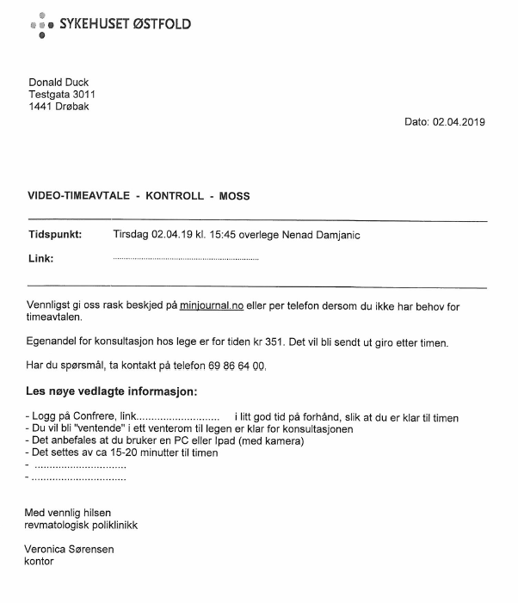
2 | Start PC/Mac, nettbrett/mobiltelefon.  Åpne nettleser Chrome, Egde, Firefox eller Safari.  I dette eksempelet åpnes Chrome på en smarttelefon med Android.
3 | Skriv inn nettadressen som står oppgitt i innkallingsbrevet:  https://sykehuset-ostfold.no/vk | 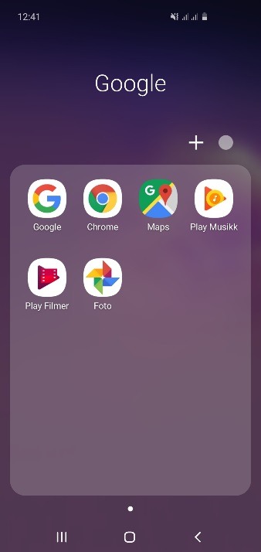
4 | Velg avdeling. I eksempelet velges «Revmatologisk avdeling». Behandlere som tilhører avdelingen listes da opp.  Velg behandler som er oppgitt i innkallingsbrevet.  Du viderekobles til videoløsningen når du klikker på navnet til behandleren. | 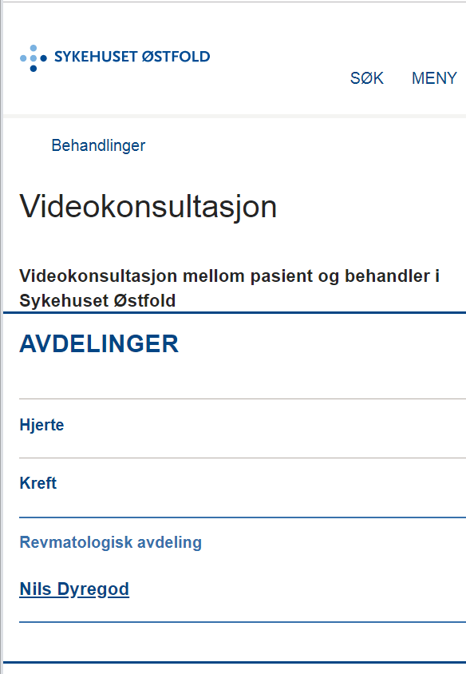
5 | Gi tilgang til kamera og mikrofon ved å velge «Tillat».  Klikk «OK» hvis du bes om å aktivere kamera og mikrofon. | 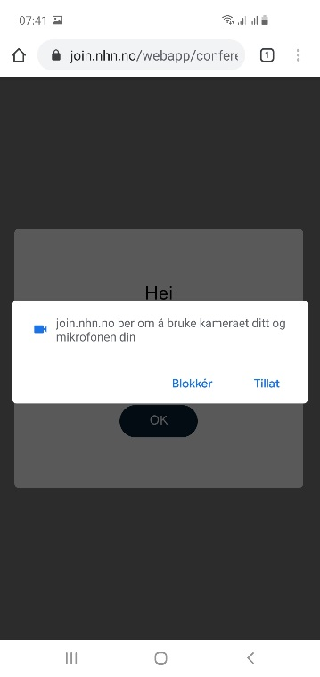
6 | Skriv inn ditt fulle navn og trykk deretter «OK». | 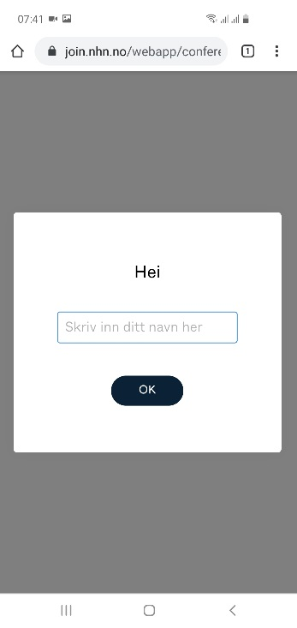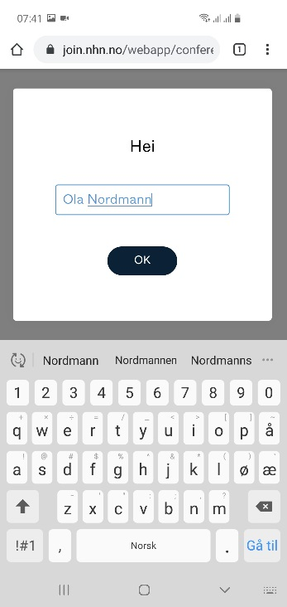
7 | Du kommer inn i venterommet, vent til behandler slipper deg inn. | 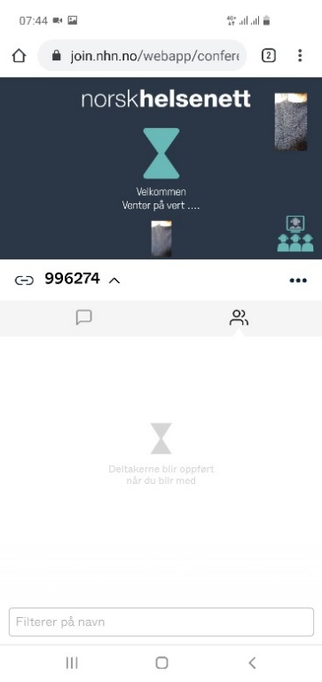
8 | Når du ankommer møterommet er videokonsultasjonen i gang.  Du vil se behandler i hovedvinduet, og deg selv i det lille vinduet til høyre. Navnet til behandler presenteres i navnlisten med symbolet . | 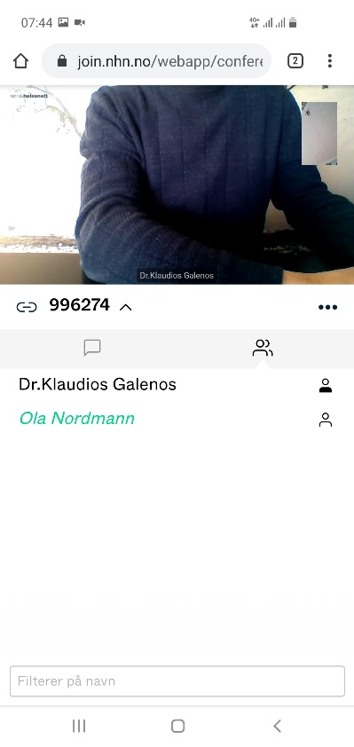
9 | Avslutt konsultasjonen ved å trykke på symbol for avslutt nederst på menyen. | 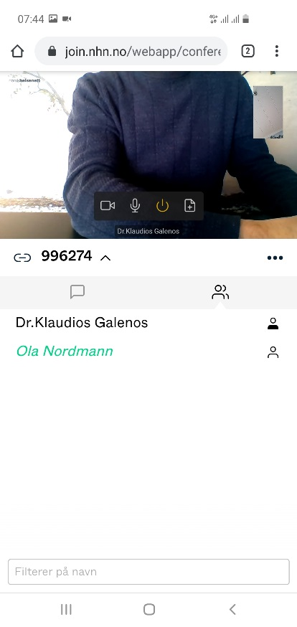
10 | Samtalen er avsluttet og du kan lukke nettleseren. |   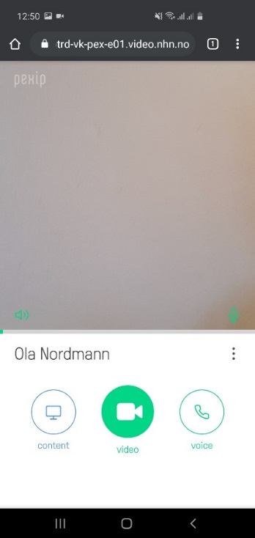

Andre viktige momenter

Husk at behandleren ikke ser «hele deg», og at det er annerledes å observere en person på en skjerm i forhold til ved fysisk oppmøte. Dersom du har noe informasjon som du tenker behandler ikke fanger opp men burde vite om, så er det viktig at du gir beskjed om dette.

